Український державний університет імені Михайла Драгоманова

Факультет математики, інформатики та фізики

Звіт про виконану роботу до лабораторного заняття № 2

*з курсу*

*Автоматизація тестування*

***Виконав/ла:*** студентка групи41ІПЗ

спеціальності «Інженерія програмного

забезпечення»

***Козар В.М.***

***Викладач:*** Кархут В.Я.

1. Напишіть тест, щоб перевірити, що функція 1 яка викликає іншу функцію 2 з аргументами Name і Lastname викликається з значеннями name=John lastname=Doe. Використовуйте макет функції для створення імітації функції.

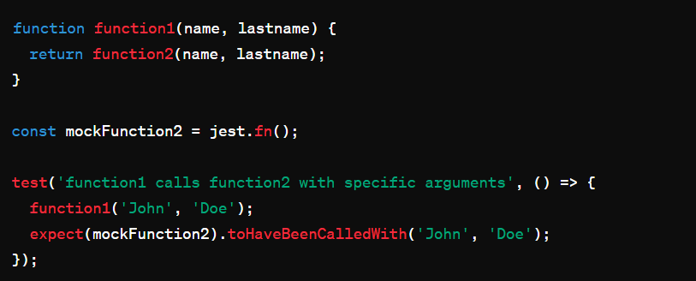

1. Створіть просту асинхронну функцію, яка повертає проміс, а потім протестуйте її за допомогою вбудованих функцій Jest expect та resolves. Щоб виконати це завдання, створіть асинхронну функцію, яка повертає проміс, що вирішується рядком "hello world". Потім використовуйте функцію expect з Jest, щоб перевірити, що проміс вирішується з очікуваним рядком.

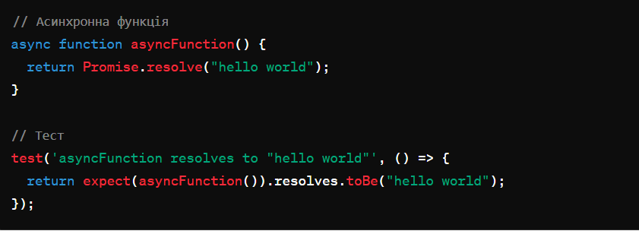

1. Створіть асинхронну функцію, яка використовує синтаксис async/await та протестуйте її за допомогою Jest. Щоб виконати це завдання, створіть асинхронну функцію, яка викликає іншу асинхронну функцію, яка повертає обіцянку, що вирішується числом. Потім використовуйте синтаксис async/await, щоб отримати значення вирішеної обіцянки та використовуйте функцію expect з Jest, щоб перевірити, що значення є очікуваним числом.

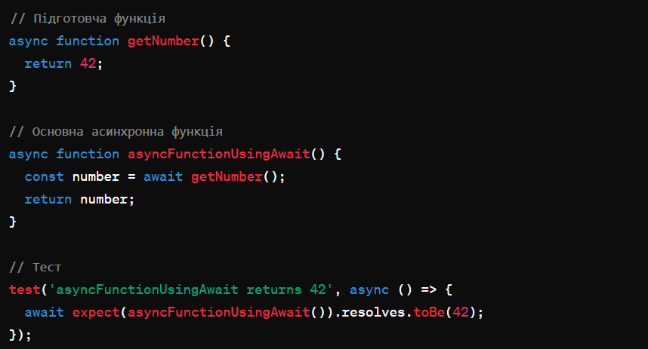

1. Створіть асинхронну функцію, яка відхиляє з помилкою, і протестуйте її за допомогою Jest. Cтворіть асинхронну функцію, яка повертає проміс, яка відхиляється з помилкою. Потім скористайтеся функцією очікування Jest, щоб переконатися, що проміс відхилено з очікуваною помилкою.

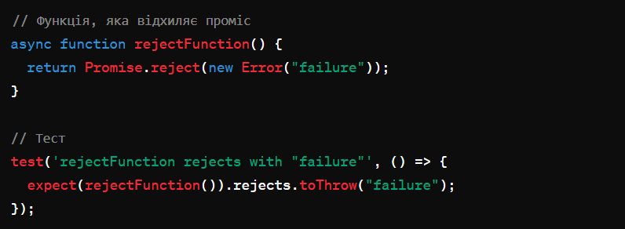

1. Створіть асинхронну функцію, яка виконує симульований виклик API, і протестуйте її за допомогою Jest. Створіть асинхронну функцію, яка здійснює виклик API за допомогою fetch і повертає проміс, який вирішується за допомогою обєкта JSON. Потім скористайтеся функцією очікування Jest, щоб переконатися, що відповідь є очікуваним об’єктом JSON.

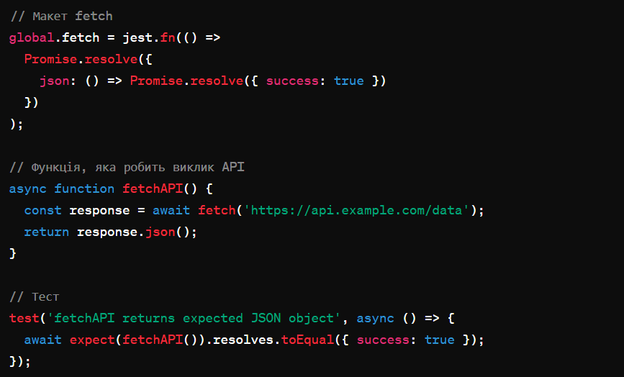

1. Створіть асинхронну функцію, яка викликає іншу функцію, яка здійснює виклик фіктивного API, і повертає проміс, який вирішується за допомогою відповіді JSON. Потім скористайтеся функцією очікування Jest, щоб переконатися, що відповідь є очікуваним об’єктом JSON.

